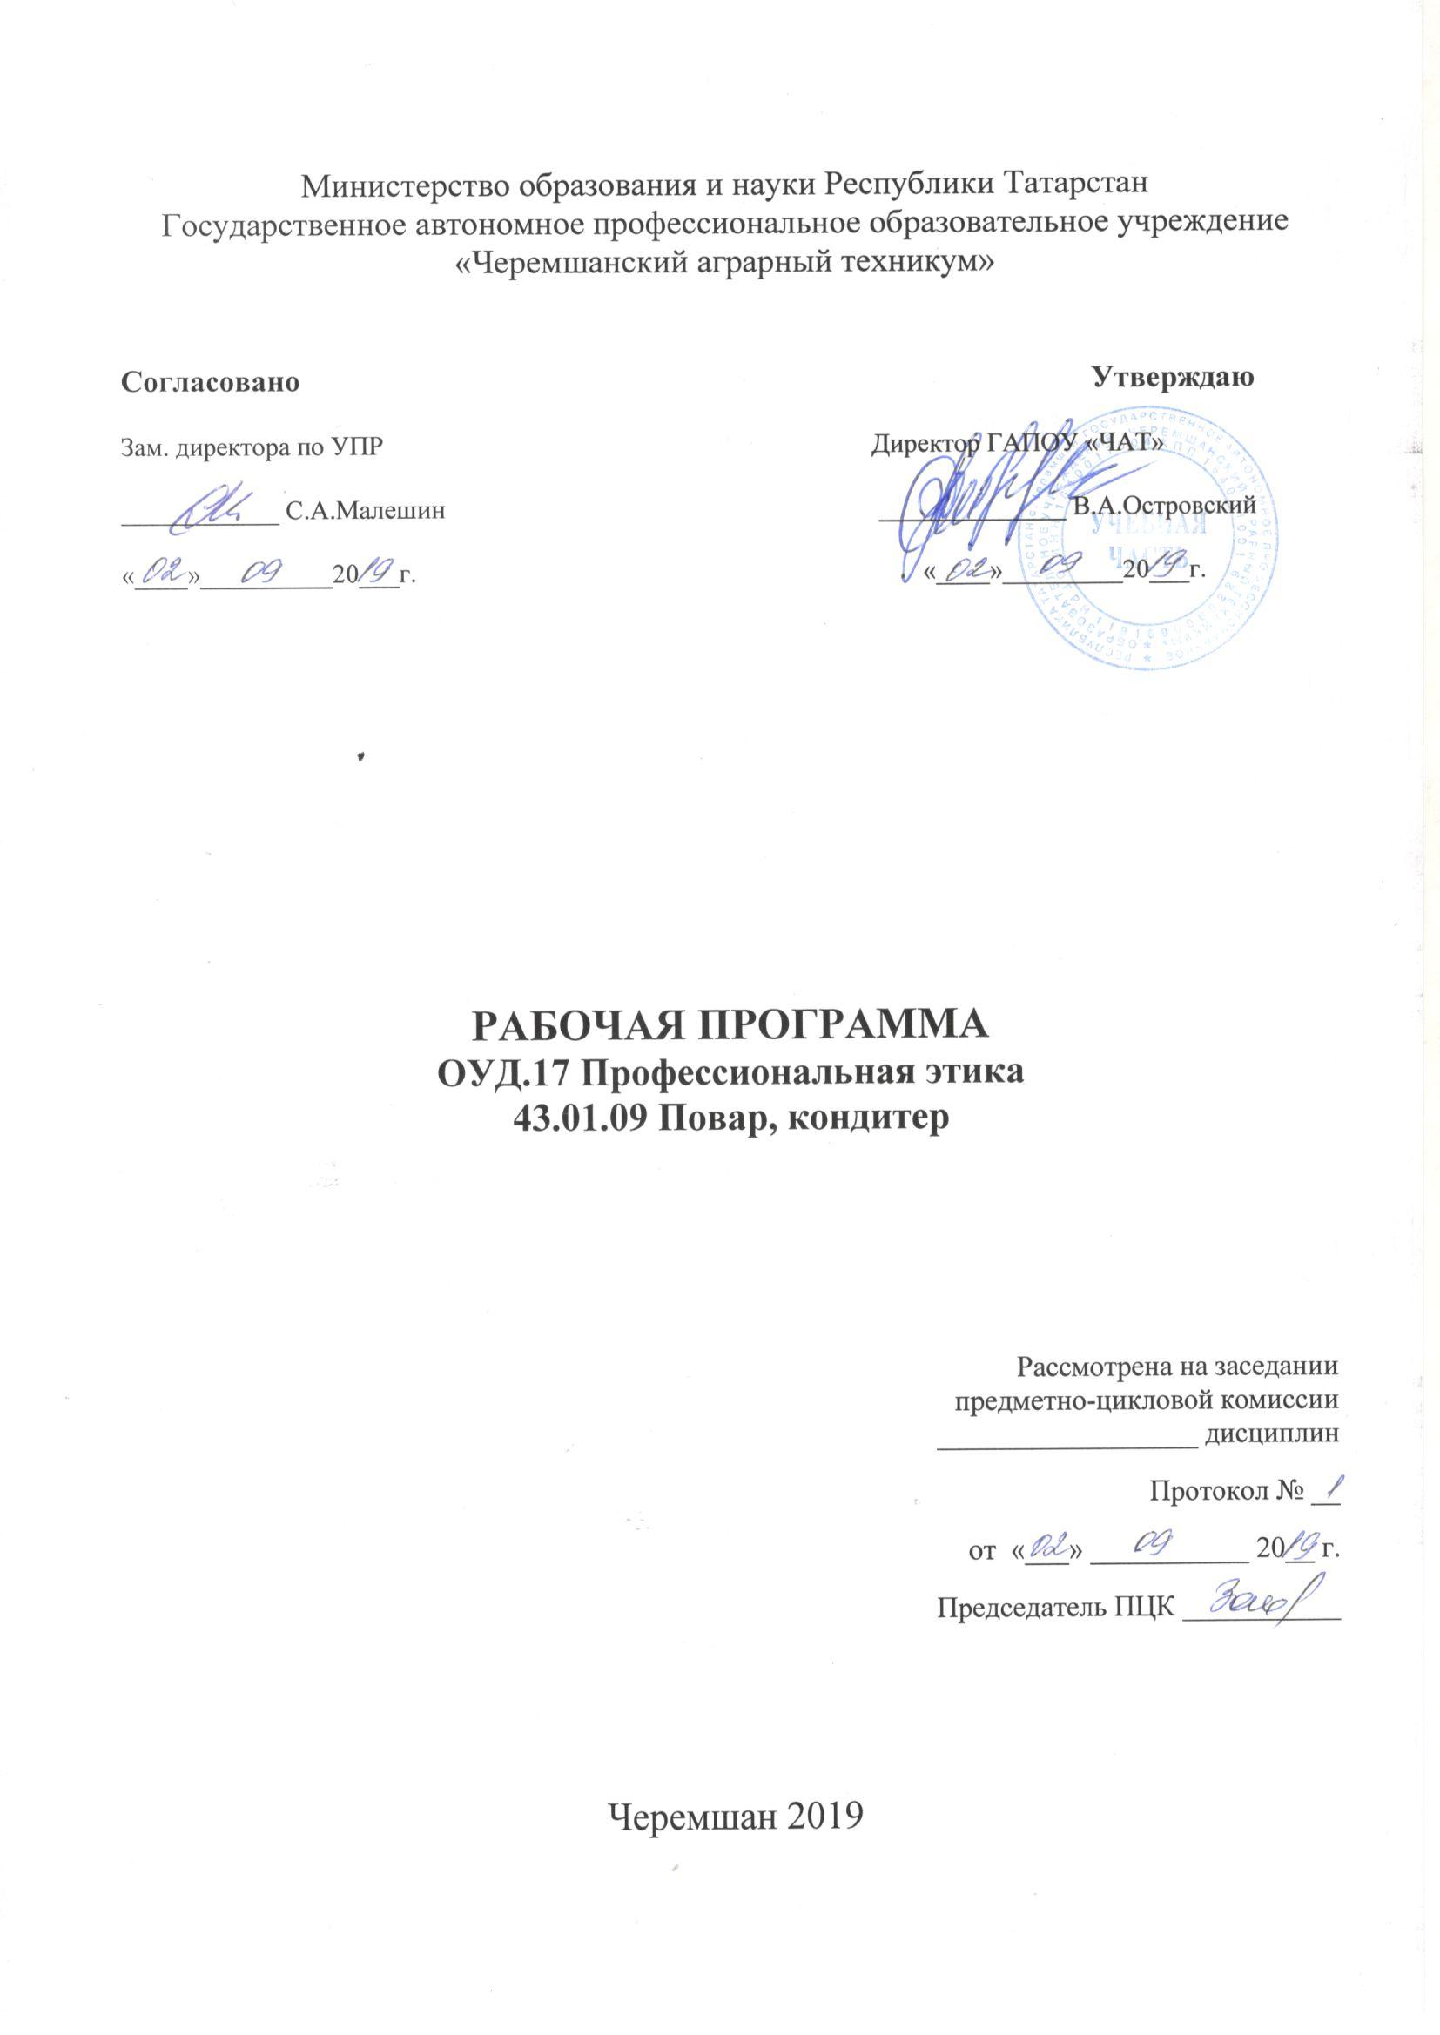

Рабочая программа учебной дисциплины разработана на основе Федерального государственного образовательного стандарта по профессии среднего профессионального образования 43.01.09 «Повар, кондитер»

Организация-разработчик: государственное автономное профессиональное образовательное учреждение «Черемшанский аграрный техникум»
Разработчик: Копьева Наталья Сергеевна, мастер п/о

СОДЕРЖАНИЕ
Паспорт программы | Стр  4
ОБЩАЯ ХАРАКТЕРИСТИКА РАБОЧЕЙ ПРОГРАММЫ УЧЕБНОЙ ДИСЦИПЛИНЫ | 5
- Структура и содержание РАБОЧЕЙ ПРОГРАММЫ учебной дисциплины | 7
- условия реализации РАБОЧЕЙ ПРОГРАММЫ учебной дисциплины | 11
- контроль и оценка результатов освоения учебной дисциплины | 13

1. ПАСПОРТ РАБОЧЕЙ ПРОГРАММЫ УЧЕБНОЙ ДИСЦИПЛИНЫ

1.1. Область применения примерной программы

Программа учебной дисциплины является частью основной профессиональной образовательной программы в соответствии с ФГОС СПО по профессии 43.01.09 Повар, кондитер.
1.2. Место дисциплины в структуре основной профессиональной образовательной программы: дисциплина относится к общепрофессиональному циклу, связана с освоением профессиональных компетенций по всем профессиональным модулям, входящим в профессию, с дисциплинами ОУД. 18 Эстетика и дизайн в оформлении кулинарных и кондитерских изделий
Задачи дисциплины: овладение студентами современными технологиями делового и личного общения; формирования практических навыков эффективного общения. В результате освоения дисциплины обучающийся должен уметь: создавать имидж, благотворно влияющий на профессиональную деятельность; поддерживать деловую репутацию; владеть приемами делового общения и навыками культуры поведения; предотвращать и регулировать конфликтные ситуации; устранять конфликтные ситуации в группах и коллективах; психологически грамотно строить беседу; предвидеть недовольство собеседника; применять в профессиональной деятельности приемы делового общения; устанавливать межличностные отношения в коммуникациях любого вида; грамотно организовывать деловые коммуникации; соблюдать этические нормы поведения.
В результате освоения дисциплины обучающийся должен знать: профессиональной деятельности основные правила профессиональной этики и приемы делового общения в коллективе; правила организации и ведения деловых коммуникаций; основные нормы и правила современного этикета; причины возникновения и способы разрешения конфликтных ситуаций; основы и особенности делового общении;

Рекомендуемое количество часов на освоение примерной программы учебной дисциплины:
максимальной учебной нагрузки обучающегося 32 часа,
в том числе: обязательной аудиторной учебной нагрузки обучающегося 20 часов, практических 12 часов

1.2. Цель и планируемые результаты освоения дисциплины:

Код ПК, ОК | Умения | Знания
ПК 1.1, 1.3, 1.4  ПК 2.3, 2.5- 2.8  ПК 3.3 - 3.6,  ПК 4.2-4.5,  ПК 5.3-5.5 | визуально проверять чистоту и исправность производственного инвентаря, кухонной посуды перед использованием;  проводить текущую уборку рабочего места повара в соответствии с инструкциями и регламентами, стандартами чистоты;  владеть техникой ухода за весоизмерительным оборудованием;  оценивать наличие, определять объем заказываемых продуктов в соответствии с потребностями, условиями хранения; оформлять заказ в письменном виде или с использованием электронного документооборота;  пользоваться весоизмерительным оборудованием при взвешивании продуктов;  владеть профессиональной терминологией;  владеть техникой порционирования, оформлять горячие блюда, кулинарные изделия, закуски, супы, горячие блюда и гарниры из овощей, грибов, круп, бобовых, макаронных изделий, салаты, бутерброды, канапе, холодные закуски, сладкие блюда, десерты, холодные напитки, горячие напитки, хлебобулочные изделия и хлеб, мучные кондитерские изделия, пирожные и торты разнообразного ассортиментадля подачи;  выбирать столовую посуду в зависимости от назначения для подачи горячих блюд, кулинарных изделий, закусок из мяса, мясных продуктов, домашней птицы, дичи, кролика горячих блюд, кулинарных изделий, закусок из рыбы, нерыбного водного сырья закусок из яиц, творога, сыра, муки, супов, горячих блюд и гарниров из овощей, грибов, круп, бобовых, макаронных изделий, салатов, бутербродов, канапе, холодных закусок, холодных блюд из рыбы, нерыбного водного сырья, холодных блюд из мяса, домашней птицы, дичи, сладких блюд, десертов, холодных напитков, горячих напитков, хлебобулочных изделий и хлеба мучных кондитерских изделий, пирожных и тортов разнообразного ассортимента, в том числе региональных;  сервировать и подавать, соблюдая температуру подачи горячие блюда, кулинарные изделия, закуски, супы, горячие блюда и гарниры из овощей, грибов, круп, бобовых, макаронных изделий, салаты, бутерброды, канапе, холодные закуски, , сладкие блюда, десерты, холодные напитки, горячие напитки, хлебобулочные изделия и хлеб, мучные кондитерские изделия, пирожные и торты разнообразного ассортимента | виды, назначение, правила безопасной эксплуатации технологического оборудования, производственного инвентаря, инструментов, весоизмерительных приборов, посуды и правила ухода за ними;  ответственность за сохранность материальных ценностей;  правила поверки весоизмерительного оборудования  техника порционирования (комплектования), упаковки, маркирования и правила складирования, условия и сроки хранения упакованных полуфабрикатов;  техника порционирования, варианты оформления горячих блюд, кулинарных изделий, закусок из мяса, мясных продуктов, домашней птицы, дичи, кролика горячих блюд, кулинарных изделий, закусок из рыбы, нерыбного водного сырья закусок из яиц, творога, сыра, муки, супов, горячих блюд и гарниров из овощей, грибов, круп, бобовых, макаронных изделий, салатов, бутербродов, канапе, холодных закусок, холодных блюд из рыбы, нерыбного водного сырья, холодных блюд из мяса, домашней птицы, дичи, сладких блюд, десертов, холодных напитков, горячих напитков, хлебобулочных изделий и хлеба мучных кондитерских изделий, пирожных и тортов разнообразного ассортимента для подачи;  виды, назначение посуды для подачи, термосов, контейнеров для отпуска на вынос горячих блюд, кулинарных изделий, закусок из мяса, мясных продуктов, домашней птицы, дичи, кролика горячих блюд, кулинарных изделий, закусок из рыбы, нерыбного водного сырья закусок из яиц, творога, сыра, муки, супов, горячих блюд и гарниров из овощей, грибов, круп, бобовых, макаронных изделий, салатов, бутербродов, канапе, холодных закусок, холодных блюд из рыбы, нерыбного водного сырья, холодных блюд из мяса, домашней птицы, дичи, сладких блюд, десертов, холодных напитков, горячих напитков, хлебобулочных изделий и хлеба мучных кондитерских изделий, пирожных и тортов разнообразного ассортимента, в том числе региональных;  методы сервировки и подачи, температура подачи горячих блюд, кулинарных изделий, закусок из мяса, мясных продуктов, домашней птицы, дичи, кролика горячих блюд, кулинарных изделий, закусок из рыбы, нерыбного водного сырья закусок из яиц, творога, сыра, муки, супов, горячих блюд и гарниров из овощей, грибов, круп, бобовых, макаронных изделий, салатов, бутербродов, канапе, холодных закусок, холодных блюд из рыбы, нерыбного водного сырья, холодных блюд из мяса, домашней птицы, дичи, сладких блюд, десертов, холодных напитков, горячих напитков, хлебобулочных изделий и хлеба мучных кондитерских изделий, пирожных и тортов разнообразного ассортимента.
ОК 01 | Распознавать задачу и/или проблему в профессиональном и/или социальном контексте.  Анализировать задачу и/или проблему и выделять её составные части.  Правильно выявлять и эффективно искать информацию, необходимую для решения задачи и/или проблемы.  Составить план действия.  Определять необходимые ресурсы.  Владеть актуальными методами работы в профессиональной и смежных сферах.  Реализовать составленный план.  Оценивать результат и последствия своих действий (самостоятельно или с помощью наставника). | Актуальный профессиональный и социальный контекст, в котором приходится работать и жить.  Основные источники информации и ресурсы для решения задач и проблем в профессиональном и/или социальном контексте.  Алгоритмы выполнения работ в профессиональной и смежных областях.  Методы работы в профессиональной и смежных сферах.  Структура плана для решения задач.  Порядок оценки результатов решения задач профессиональной деятельности
ОК 02 | Определять задачи поиска информации  Определять необходимые источники информации  Планировать процесс поиска  Структурировать получаемую информацию  Выделять наиболее значимое в перечне информации  Оценивать практическую значимость результатов поиска  Оформлять результаты поиска | Номенклатура информационных источников применяемых в профессиональной деятельности  Приемы структурирования информации  Формат оформления результатов поиска информации
ОК 03 | Определять актуальность нормативно-правовой документации в профессиональной деятельности  Выстраивать траектории профессионального и личностного развития | Содержание актуальной нормативно-правовой документации  Современная научная и профессиональная терминология  Возможные траектории профессионального развития и самообразования
ОК 04 | Организовывать работу коллектива и команды  Взаимодействовать с коллегами, руководством, клиентами. | Психология коллектива  Психология личности  Основы проектной деятельности
ОК 05 | Излагать свои мысли на государственном языке  Оформлять документы | Особенности социального и культурного контекста  Правила оформления документов.
ОК 06 | Описывать значимость своей профессии  Презентовать структуру профессиональной деятельности по профессии | Сущность гражданско-патриотической позиции  Общечеловеческие ценности  Правила поведения в ходе выполнения профессиональной деятельности
ОК 07 | Соблюдать нормы экологической безопасности  Определять направления ресурсосбережения в рамках профессиональной деятельности по профессии | Правила экологической безопасности при ведении профессиональной деятельности  Основные ресурсы задействованные в профессиональной деятельности  Пути обеспечения ресурсосбережения.
ОК 09 | Применять средства информационных технологий для решения профессиональных задач  Использовать современное программное обеспечение | Современные средства и устройства информатизации  Порядок их применения и программное обеспечение в профессиональной деятельности
ОК 10 | Понимать общий смысл четко произнесенных высказываний на известные темы (профессиональные и бытовые),  понимать тексты на базовые профессиональные темы  участвовать в диалогах на знакомые общие и профессиональные темы  строить простые высказывания о себе и о своей профессиональной деятельности  кратко обосновывать и объяснить свои действия (текущие и планируемые)  писать простые связные сообщения на знакомые или интересующие профессиональные темы | правила построения простых и сложных предложений на профессиональные темы  основные общеупотребительные глаголы (бытовая и профессиональная лексика)  лексический минимум, относящийся к описанию предметов, средств и процессов профессиональной деятельности  особенности произношения  правила чтения текстов профессиональной направленности

2. СТРУКТУРА И СОДЕРЖАНИЕ УЧЕБНОЙ ДИСЦИПЛИНЫ
2.1 Объем учебной дисциплины и виды учебной работы

Вид учебной работы | Объем часов
Объем образовательной программы | 32
в том числе:
теоретическое обучение | 20
практические занятия | 12
Промежуточная аттестация в виде дифференцированного зачета

Наименование разделов и тем | Содержание учебного материала и формы организации деятельности обучающихся | Объем часов | Осваиваемые элементы компетенций
1 | 2 | 3 | 4
Тема 1.  Этика и культура поведения | Содержание учебного материала | 6
Тема 1.  Этика и культура поведения | Введение. Общие сведения об этической культуре | 2
 | Этика профессионального и делового общения. Деловой этикет. Внешний облик человека.  Культура телефонного общения. Деловая беседа, переписка. | 2
 | Визитная карточка в деловой жизни. Деловой протокол. Особенности национальной этики | 2
 | Практическое занятие | 4
 | 1.Этика делового общения и общество.  Телефонные разговоры | 2
 | 2. Внешний вид повара | 2
Тема 2.  Сущность этики деловых отношений | Содержание учебного материала | 6
Тема 2.  Сущность этики деловых отношений | Деловое взаимоотношение. Понятие этикета, делового этикета.  Основные принципы этики деловых отношений.  Основные правила делового этикета. | 2
 | Основные моральные и нравственные ценности поведения. | 2
 | Профессиональная этика. Этические нормы организации, руководителя и подчиненных.  Этический уровень организации и ее сотрудников.  Этические проблема деловых отношений | 2
 | Практическое занятие | 6
 | 1. Профессиональное общение с соблюдением норм и правил делового этикета | 2
 | 2. Публичное выступление  Деловой протокол | 2
 | 3.Особенности национальной этики. | 2
Тема 3  Профессиональная этика работников общественного питания | Содержание учебного материала | 8
 | Основы профессиональной этики  Понятие об этики. Мораль. Моральные принципы. | 2
 | Основные категории профессиональной этике  Понятие о профессиональном этикете | 3
 | Речевой этикет работника общественного питания  Этикет поведение за столом | 3
 | Практическое занятие | 2
 | 1. Речевой этикет представлений в деловом мире | 2
Дифференцированный зачет
Всего |  | 32

3. УСЛОВИЯ РЕАЛИЗАЦИИ УЧЕБНОЙ ДИСЦИПЛИНЫ

3.1. Требования к минимальному материально-техническому обеспечению:
Реализация учебной дисциплины требует наличия учебного кабинета
социально-экономических дисциплин.
Оборудование учебного кабинета:
- рабочие столы и стулья для студентов;
- рабочий стол и стул для преподавателя;
- классная доска;
- наглядные пособия;
- комплект учебно-методической литературы.
Технические средства обучения:
компьютеры,
проектор,
справочнопоисковые системы,
экран

3.2. Информационное обеспечение обучения

ОСНОВНАЯ ЛИТЕРАТУРА:

Дусенко С.В. Профессиональная этика и этикет: учеб. пособие для студ. учреждений высш. проф. образования /С.В.Дусенко.-3-е изд., стер.-М.: ИЦ «Академия», 2013.-224 с.-гриф УМО

Бороздина Г.В. Психология и этика делового общения: учебник для бакалавров / Г.В.
Бороздина, Н.А. Кормнова. - М.: Юрайт, 2013. - 463 с.-гриф МО РФ

 |  | ОСНОВНАЯ ЛИТЕРАТУРА
ЭБС Znanium.com |  | Кошевая И. П. Профессиональная этика и психология
http://www.znanium.co |  | делового общения: Учебное пособие / И.П. Кошевая, А.А.
m |  | Канке. - М.: ИД ФОРУМ: НИЦ ИНФРА-М, 2014. - 304 с.:
 |  | 60x90 1/16. - (Профессиональное образование).-гриф МО
 |  | РФ
 |  | Барышева А. Д. Этика и психология делового общения
 |  | (сфера сервиса): Учебное пособие / А.Д. Барышева, Ю.А.
 |  | Матюхина, Н.Г. Шередер. - М.: Альфа-М: НИЦ ИНФРА-М,
 |  | 2013. - 256 с.-гриф МО РФ
 |  | Иванова И. С. Этика делового общения: Учебное пособие /
 |  | И.С. Иванова. - 3-e изд., испр. и доп. - М.: НИЦ ИНФРА-М,
 |  | 2014. - 168 с.: 60x88 1/16. - (Высшее образование).-гриф МО
 |  | РФ
 |  | Кибанов А. Я. Этика деловых отношений: Учебник /
 |  | А.Я.Кибанов, Д.К.Захаров, В.Г.Коновалова; Под ред.
 |  | А.Я.Кибанова. - 2-e изд., перераб. - М.: НИЦ ИНФРА-М,
 |  | 2013. - 383 с.-гриф МО РФ
ЭБС «Юрайт» |  | Скворцов А.А. | ЭТИКА: Учебник для СПО /
http://biblio-online.ru |  | А.А.Скворцов.- 2-е изд., испр. и доп. -М.: Издательство
 |  | Юрайт, 2015.-310 с.- Гриф УМО СПО
ЭБС «AgriLib» |  | Лачугина, Ю.Н. Этика деловых отношений: учебное
ttp://www.ebs.rgazu.ru НЭБ Elibrary.ru http://elibrary.ru

- КОНТРОЛЬ И ОЦЕНКА РЕЗУЛЬТАТОВ ОСВОЕНИЯ УЧЕБНОЙ ДИСЦИПЛИНЫ

Контроль и оценка результатов освоения учебной дисциплины осуществляется преподавателем в процессе проведения практических занятий, а также выполнения обучающимися самостоятельной работы.
Результаты обучения (освоенные умения, усвоенные знания | Формы и методы контроля и оценки результатов обучения
УМЕТЬ:
Соблюдать этические нормы поведения; владеть навыками культуры поведения; | - текстовый контроль;  - устный контроль;  - письменный контроль;  - оценка результатов выполнения практических работ;  - оценка выполнения самостоятельных работ;  - дифференцированный зачет
Использовать знания этики в профессиональной деятельности;
Поддерживать деловую репутацию;
Создавать имидж, благотворно влияющий на профессиональную деятельность;
Владеть приемами делового общения и применять их в профессиональной деятельности
Устанавливать межличностные отношения в коммуникациях любого вида; грамотно организовывать деловые коммуникации;
Предотвращать и регулировать конфликтные ситуации; устранять конфликтные ситуации в группах и коллективах; | - текстовый контроль;  - устный контроль;  - письменный контроль;  - оценка результатов выполнения практических работ;  - оценка выполнения самостоятельных работ;  - дифференцированный зачет
Знать:
Основные правила профессиональной этики и приемы делового общения в коллективе;
Правила организации и ведения деловых коммуникаций;

Причины возникновения и способы разрешения конфликтных ситуаций;

Основные нормы и правила современного этикета

